Teie |  | nr
Meie | 10.03.2026 | nr | 2-25-22931

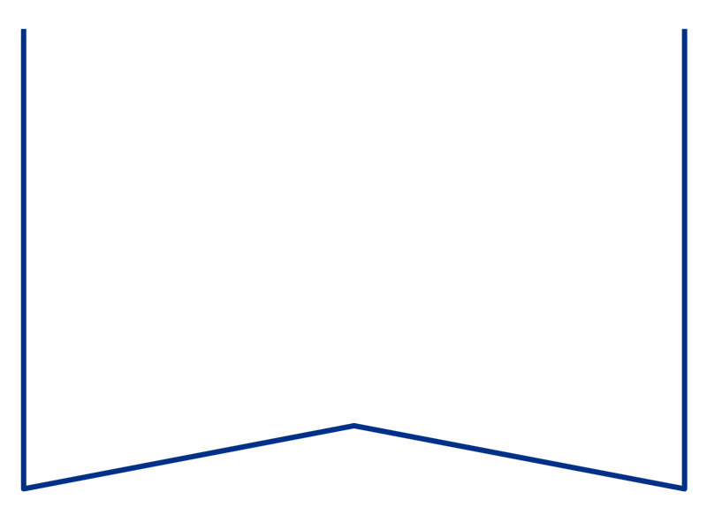

Konkurentsiameti maksejõuetusteenistus

Tatari 39,
TALLINN 10134
e-post: maksejõuetus@konkurentsiamet.ee

Kohtunõue

Tartu Maakohtu menetluses on tsiviilasi nr 2-25-22931, MG Trading OÜ (rk 16098099) avaldus pankroti väljakuulutamiseks, milles on ilmnenud raugemise olukord PankrS § 30 lg 1 tähenduses.

Tartu Maakohtu 10.02.2026.a kohtumäärusega määrati MG Trading OÜ pankrotimenetluse raugemise vältimiseks pankrotimenetluse kulude katteks deposiidina selleks ettenähtud kontole makstava summa suuruseks 3000 (kolm tuhat) eurot, maksmise tähtajaks 03.03.2026.a. Vastav teade on avaldatud Ametlikes Teadaannetes 10.02.2026.a.

Teen ettepaneku PankrS § 30 lg 5 kohaselt menetluses esitada avaldus pankrotimenetluse läbiviimiseks avaliku uurimisena.
Seisukoht esitada hiljemalt 10.04. 2026.a.

Lugupidamisega

Zakaria Nemsitsveridze /allkirjastatud digitaalselt/
Tartu Maakohtu kohtunik

Natalia Mark
Tartu Maakohtu Tartu kohtumaja
kohtuistungisekretär
5885 2905, natalia.mark@kohus.ee

